Гляденская основная общеобразовательная школа
филиал муниципального бюджетного общеобразовательного учреждения
Холмогорской средней общеобразовательной школы

«УТВЕРЖДАЮ»
Директор школы:
___________/ Г.Н.Белоусова/
« » __________2022 г.

ПЛАН ВОСПИТАТЕЛЬНОЙ РАБОТЫ
НА 2022-2023 УЧЕБНЫЙ ГОД
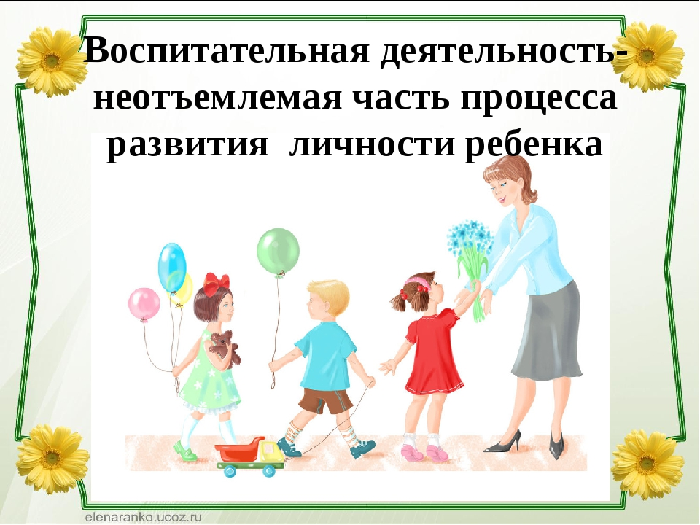

Педагог- организатор
Ю.И.Белоусова

д.Гляден
2022

ЦЕЛЬ: создание условий, способствующих развитию интеллектуальных, творческих, личностных качеств учащихся, их социализации и адаптации в обществе.
ВОСПИТАТЕЛЬНЫЕ ЗАДАЧИ:
- воспитание любви к родной школе, к малой родине, формирование гражданского самосознания, ответственности за судьбу Родины;
- воспитание нравственности на основе народных традиций;
- развитие творческих, познавательных способностей учащихся;
- формирование самосознания, становление активной жизненной позиции, формирование потребности к саморазвитию, способности успешно адаптироваться в окружающем мире;
- создание условий для сохранения здоровья, физического развития. Воспитание негативного отношения к вредным привычкам.
ЗАПОВЕДИ ВОСПИТАНИЯ:
1. Не навреди.
2. Хорошее настроение и спокойствие приведет к намеченной цели.
3. Определи, что ты хочешь от своего ученика, узнай его мнение на этот счет.
4. Учитывай уровень развития своего воспитанника.
5. Предоставь самостоятельность ребенку.
6. Создай условия для осознанной деятельности воспитанника.
7. Не упусти момент первого успеха ребенка.
НАПРАВЛЕНИЯ РАБОТЫ:
- организация интересной, содержательной внеурочной деятельности;
- обеспечение нравственного, духовного, интеллектуального, эстетического, культурного развития, а также саморазвития личности ребенка;
- организация работы по патриотическому, гражданскому воспитанию;
- развитие творческих способностей и творческой инициативы учащихся и взрослых;
- развитие ученического самоуправления;
- развитие коллективно-творческой деятельности;
- организация работы по предупреждению и профилактике асоциального поведения учащихся;
- организация работы с одаренными учащимися;
- приобщение учащихся к здоровому образу жизни.
ПРИНЦИПЫ РАБОТЫ:
- сохранение и отработка всех удачных, эффективных моментов;
- учет и анализ неудачного опыта, внесение корректив;
- поиск нового и варьирование знакомого, хорошо известного.
СОДЕРЖАНИЕ И ФОРМЫ ВОСПИТАТЕЛЬНОЙ РАБОТЫ
Виды, формы и содержание деятельности | Задачи работы по данному направлению
Модуль «Детские общественные объединения»  Модуль «Самоуправление» | 1. Формировать у учащихся такие качества как: культура поведения, эстетический вкус, уважение личности.  2. Создание условий для развития у учащихся творческих способностей.  3.Формировать у учащихся такие качества, как: долг, ответственность, честь, достоинство, личность.  4. Воспитывать любовь и уважение к традициям Отечества, школы, семьи.
Модуль  «Организация предметно-эстетической среды»  Модуль «Ключевые общешкольные дела» | 1. Изучение учащимися природы и истории родного края.  2. Формировать правильное отношение к окружающей среде.
Модуль  «Программы творческих объединений» | 1. Формировать у учащихся культуру сохранения и совершенствования собственного здоровья.  2. Популяризация занятий физической культурой и спортом.  3. Пропаганда здорового образа жизни.
Модуль «Профориентация»  Модуль  «Классное руководство» | 1.Создание условий для развития творческой активности, ответственности за порученное дело познавательного  интереса.
Модуль «Школьный урок» | Создание условий для развития познавательного интереса.
Модуль «Работа с родителями» | Родительские собрания, индивидуальные беседы и анкетирование.

Внутренние и внешкольные связи в воспитательной системе школы
Посещение районного краеведческого музея

Проведение
экскурсий

Посещение
школьного
музея

Сотрудничество
со школьной библиотекой

Встреча
с интересными людьми

Воспитательная
система
Сотрудничество
с сельской библиотекой

Совместная
деятельность
с родителями

Проведение экскурсий,
классных часов

Занятия в творческих объединениях

Модуль «Детские общественные объединения»
Модуль «Самоуправление»

Цель: формирование и развитие у учащихся чувства принадлежности к обществу, в котором они живут, умения заявлять и отстаивать свою точку зрения; воспитание уважительного отношения к культуре своего народа, творческой активности.

Модуль
«Организация предметно-эстетической среды»
Модуль «Ключевые общешкольные дела»
Цель: воспитание у подрастающего поколения экологически целесообразного поведения как показателя духовного развития личности; сохранение и укрепление здоровья учащихся, формирование потребности в здоровом образе жизни.
Модуль
«Программы творческих объединений»
Цель: создание условий для сохранения здоровья, физического развития, воспитание негативного отношения к вредным привычкам.

Модуль «Профориентация»
Модуль
«Классное руководство»
Цель: создание условий для развития творческой активности, ответственности за порученное дело познавательного интереса.
Модуль «Школьный урок»
Цель: создание условий для развития познавательного интереса.

Модуль «Работа с родителями»
Цель: провести родительские собрания, индивидуальные беседы и анкетирование.

2022 ГОД - ГОД КУЛЬТУРНОГО НАСЛЕДИЯ НАРОДОВ РОССИИ
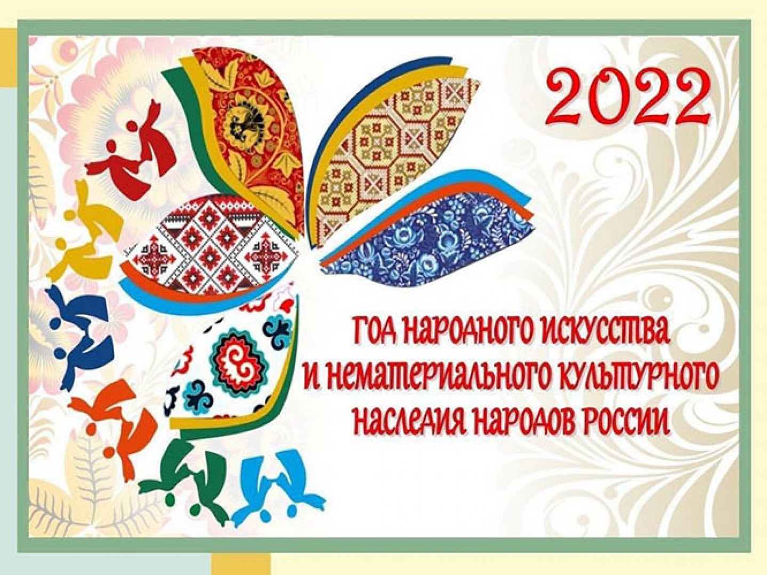

2023 ГОД – ГОД ПЕДАГОГА И НАСТАВНИКА

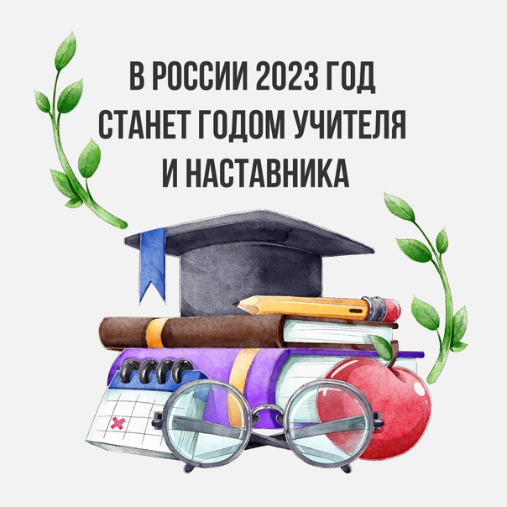

СЕНТЯБРЬ

Виды, формы и содержание деятельности | Название мероприятия | Дата  проведения | Ответственный
Модуль «Детские общественные объединения»  Модуль «Самоуправление» | 1. Торжественная линейка «День знаний».  2. Классный час День солидарности и борьбы с терроризмом.  3. День памяти жертв фашизма.  4. Классный час. Разговоры о важном. «День знаний. Зачем человеку знания?»  6. Классный час. Разговоры о важном. «Что мы Родиной зовем?»  7. Классный час. Разговоры о важном. «Мечтаю летать».  8. Классный час. Разговоры о важном. «Я хочу увидеть музыку». | 01.09  02.09  13.09  05.09  12.09  19.09  26.09 | Педагог-организатор Ю.И.Белоусова,  классные руководители
Модуль  «Организация предметно-эстетической среды»  Модуль «Ключевые общешкольные дела» | 1. Акция «Чистая территория школы».  2. Викторина «Загадки: наша флора и фауна».  3. Конкурс поделок из природного материала.  4. Международный день мира. | 09.09  15.09  13.09-16.09  21.09 | Педагог-организатор Ю.И.Белоусова,  учитель биологии
Модуль  «Программы творческих объединений» | 1. «Бегом от наркотиков» (общешкольный кросс).  2. Неделя безопасности. | 17.09  02.09. – 09.09 | Учитель физической культуры
Модуль «Профориентация»  Модуль  «Классное руководство» | 1.День Знаний.  2. Месячник безопасности пешеходов.  3. Месячник гражданской обороны. | 01.09  В течение месяца | Педагог-организатор Ю.И.Белоусова
Модуль «Школьный урок» | 1.205 лет со дня рождения Алексея Константиновича Толстого, русского писателя, поэта, драматурга (1817-1875).  2. 210 лет со дня Бородинского сражения (1812 г.). Флешмоб по стихотворению М.Ю. Лермонтова "Бородино". | 05.09  07.09 | Библиотекарь школы, учитель истории,  учитель литературы

ОКТЯБРЬ
Виды, формы и содержание деятельности | Название мероприятия | Дата проведения | Ответственный
Модуль «Детские общественные объединения»  Модуль «Самоуправление» | 1.Урок нравственности «Всемирный день пожилых людей».  2.Участие в акции ко дню пожилых людей «Подари улыбку».  3. Международный день школьных библиотек.  5. Классный час. Разговоры о важном. «О наших бабушках и дедушках».  6. Классный час. Разговоры о важном. «Мой первый учитель».  7. Классный час. Разговоры о важном. День отца.  8. Классный час. Разговоры о важном. «Я и моя семья». | 03.10  05.10  12.10  26.10  03.10  10.10  17.10  24.10 | Педагог-организатор Ю.И.Белоусова,  библиотекарь,  учитель истории
Модуль  «Организация предметно-эстетической среды»  Модуль «Ключевые общешкольные дела» | 1. Всемирный день защиты животных.  2. Конкурс рисунков «Здравствуй, Осень Золотая».  3.День интернета. | 03.10  11.10-18.10  28.10 | Учитель биологии,  учитель информатики
Модуль  «Программы творческих объединений» | 1.День здоровья. «Норма ГТО – норма жизни».  2.День гражданской обороны. | 14.10  04.10 | Учитель физической культуры,  учитель ОБЖ
Модуль «Профориентация»  Модуль  «Классное руководство» | 1.День учителя «Нет выше звания - Учитель».  2. Рейд «Живи, книга».  3. День Учителя (праздничная программа).  4. Фольклорный праздник «Осенний бал». | 05.10  В течение месяца  07.10  28.10 | Педагог-организатор Ю.И. Белоусова,  библиотекарь, учителя - предметники
Модуль «Школьный урок»  Модуль «Ключевые общешкольные дела» | 1. 130 лет со дня рождения Марины Ивановны Цветаевой, поэта (1892-1941).  2. 120 лет со дня рождения Евгения Андреевича Пермяка, детского писателя (1902- 1982).  3. Школьные олимпиады. | 08.10  31.10  В течение месяца | Педагог-,  Библиотекарь Ю.И.Белоусова, учителя - предметники

НОЯБРЬ
Виды, формы и содержание деятельности | Название мероприятия | Дата проведения | Ответственный
Модуль «Детские общественные объединения»  Модуль «Самоуправление» | 1. День народного единства  2. Международный день толерантности.  3. Классный час. Разговоры о важном. День народного единства.  4. Классный час. Разговоры о важном.  «Память времен».  5. Классный час. Разговоры о важном. «Что такое герб?» | 04.11  08.11  14.11  28.11 | Педагог-организатор Ю.И.Белоусова,  классные руководители, библиотекарь школы, учитель истории
Модуль  «Программы творческих объединений» | 1. Международный день отказа от курения. | 18.11 | Учитель физкультуры.
Модуль «Профориентация»  Модуль  «Классное руководство» | 1.Литературно-музыкальная композиция ко Дню матери. | 25.11 | Педагог-организатор Ю.И. Белоусова,  классные руководители
Модуль «Школьный урок»  Модуль «Ключевые общешкольные дела» | 1. 135 лет со дня рождения Самуила Яковлевича Маршака, поэта, переводчика (1887-1964).  2. 170 лет со дня рождения Дмитрия Наркисовича Мамина-Сибиряка, писателя (1852-1912).  3. 105 лет Октябрьской революции в России 1917 года.  4. Международный день правовой помощи детям.  5. Правовой лекторий «Дети-детям». | 03.11  06.11  07.11  21.11  15.11-22.11 | Педагог-организатор Ю.И.Белоусова,  библиотекарь,  общественный инспектор по охране прав детства

ДЕКАБРЬ
Виды, формы и содержание деятельности | Название мероприятия | Дата проведения | Ответственный
Модуль «Детские общественные объединения»  Модуль «Самоуправление» | 1. День Неизвестного солдата  2. День Героев Отечества.  3. День конституции РФ.  4. Классный час. Разговоры о важном. Волонтеры.  5. Классный час. Разговоры о важном. День Конституции.  6. Классный час. Разговоры о важном.  «Семейные праздники и мечты».  7. Классный час. Разговоры о важном.  Тема нового года. | 02.12  09.12  12.12  05.12  12.12  19.12  26.12 | Педагог-организатор Ю.И.Белоусова, учитель информатики,  учитель истории
Модуль  «Организация предметно-эстетической среды»  Модуль «Ключевые общешкольные дела» | 1.Операция «Помоги пернатому другу».  2.Всемирный день борьбы со СПИДом. | В течение месяца  01.12 | Педагог-организатор Ю.И.Белоусова,  учитель биологии
Модуль  «Программы творческих объединений» | 1. «Весёлые старты». | 05.12 | Учитель физкультуры
Модуль «Профориентация»  Модуль  «Классное руководство» | 1.Подготовка к новогоднему празднику.  2.Новогодний праздник «Новогодняя сказка». | 20.12-30.12 | Педагог-организатор Ю.И.Белоусова, классные руководители
Модуль «Школьный урок»  Модуль «Ключевые общешкольные дела» | 1.205 лет со дня рождения Александра Ивановича Одоевского, поэта (1802 – 1839).  2. 85 лет со дня рождения Эдуарда Николаевича Успенского, писателя (1937). | 08.12  22.12 | Педагог-организатор Ю.И.Белоусова, библиотекарь школы, классные руководители

ЯНВАРЬ
Виды, формы и содержание деятельности | Название мероприятия | Дата проведения | Ответственный
Модуль «Детские общественные объединения»  Модуль «Самоуправление» | 1. Международный день памяти жертв Холокоста.  2. День воинской славы России - День снятия блокады. города Ленинграда (1944г.) (Просмотр видеоролика).  3. Классный час. Разговоры о важном.  Рождество.  4. Классный час. Разговоры о важном.  День снятия блокады Ленинграда.  5. Классный час. Разговоры о важном.  День российского кино. | 27.01  30.01  16.01  23.01  30.01 | Педагог-организатор Ю.И.Белоусова,  классные руководители, учитель истории
Модуль  «Организация предметно-эстетической среды»  Модуль «Ключевые общешкольные дела» | 1. День заповедников и национальных парков.  2.Акция «Кормушка». | 11.02  В течение месяца | Педагог-организатор Ю.И.Белоусова,  учитель биологии
Модуль  «Программы творческих объединений» | 1. «Олимпийцы среди нас» (зимние эстафеты).  2. Конкурс снежных фигур « В гостях у Снежной Королевы». | 20.01  27.01 | Учитель  физкультуры
Модуль «Профориентация»  Модуль  «Классное руководство» | 1.Классный час «Рождество – праздник семейный». | 18.01 | Классные руководители
Модуль «Школьный урок»  Модуль «Ключевые общешкольные дела» | 1.Алексея Николаевича Толстого, писателя, драматурга (1883- 1945).  2. 85 лет со дня рождения Владимира Семеновича Высоцкого, поэта, актера (1938-1974). | 10.01  25.11 | Библиотекарь школы, учитель изобразительного искусства

ФЕВРАЛЬ
Виды, формы и содержание деятельности | Название мероприятия | Дата проведения | Ответственный
Модуль «Детские общественные объединения»  Модуль «Самоуправление» | 1. День разгрома советскими войсками немецко-фашистских войск в Сталинградской битве (1943 год).  2.День памяти юного героя-антифашиста. Классный час «В память о юных героях».  3.Поздравление ветеранов и тружеников тыла на дому.  4. Посещение историко-краеведческого музея г. Велижа.  5. День памяти о россиянах, исполнявших служебный долг за пределами Отечества.  6. Классный час. Разговоры о важном.  «Россия и мир».  7. Классный час. Разговоры о важном.  День защитника Отечества.  8. Классный час. Разговоры о важном.  «Герои Отечества».  9. Классный час. Разговоры о важном.  «Патриотизм». | 03.02  08.02  18.02-22.02  24.02  15.02  06.02  13.02  20.02  27.02 | Педагог-организатор Ю.И.Белоусова,  классные руководители,  учитель изобразительного искусства, учитель истории
Модуль  «Организация предметно-эстетической среды»  Модуль «Ключевые общешкольные дела» | 1.День защиты морских млекопитающих.  2. Школьный этап эколого-краеведческой конференции «Тропинками родного края». | 18.02  25.02 | Классные руководители,  учитель биологии
Модуль  «Программы творческих объединений» | 1. День здоровья «Здоровая нация в твоих руках».  2. Хорошо с горы катиться (конкурсы, игры на свежем воздухе). | 17.02  19.02 | Учитель физкультуры
Модуль «Профориентация»  Модуль  «Классное руководство» | 1.Организация почты для влюбленных.  2. День святого Валентина (конкурсная программа «Любовь с первого взгляда».  3. Конкурсная программа к 23 февраля. | 04.02-11.02  14.02  22.02 | Педагог-организатор Ю.И.Белоусова., классные руководители
Модуль «Школьный урок»  Модуль «Ключевые общешкольные дела» | 1. 150 лет со дня рождения Михаила Михайловича Пришвина, писателя (1873- 1954).  2. 240 лет со дня рождения Василия Андреевича Жуковского, поэта, переводчика (1783- 1852). | 04.02  09.02 | Классные руководители, библиотекарь школы

МАРТ
Виды, формы и содержание деятельности | Название мероприятия | Дата  проведения | Ответственный
Модуль «Детские общественные объединения»  Модуль «Самоуправление» | 1.Экскурсия в детскую библиотеку.  2. Всемирный день гражданской обороны.  3. Конкурс юных мастеров-умельцев.  5. Классный час. Разговоры о важном.  Международный женский день.  6. Классный час. Разговоры о важном.  День воссоединения Крыма с Россией.  7. Классный час. Разговоры о важном.  8. Классный час. Разговоры о важном.  Всемирный день театра. | 01.03  01.03  В течение месяца  06.03  13.03  20.03 | Библиотекарь,  классные руководители
Модуль  «Организация предметно-эстетической среды»  Модуль «Ключевые общешкольные дела» | 1. День действий в защиту рек, воды и жизни.  2. Экскурсия «В природе должно быть красиво и чисто». | 10.03  16.03 | Педагог-организатор Ю.И.Белоусова,  учитель биологии
Модуль  «Программы творческих объединений» | 1. День здоровья. «Здоровье – овощи плюс фрукты, плюс ягоды». | 17.03 | Учитель физкультуры
Модуль «Профориентация»  Модуль  «Классное руководство» | 1. Праздничный концерт для мам, посвященный 8 Марта.  2. Подготовка к фестивалю детского творчества.  3. Масленичная неделя.  4. Всемирный день поэзии. | 07.03  В течение месяца  28 февраля – 6 марта  20.03 | Педагог-организатор Ю.И.Белоусова,  классные руководители
Модуль «Школьный урок»  Модуль «Ключевые общешкольные дела» | 1. Неделя детской и юношеской книги.  3. Международный день театра. | 20.03-24.03  16.03 | Педагог-организатор Ю.И.Белоусова ,  классные руководители,  библиотекарь школы

АПРЕЛЬ
Виды, формы и содержание деятельности | Название мероприятия | Дата проведения | Ответственный
Модуль «Детские общественные объединения»  Модуль «Самоуправление» | 1. Всемирный день авиации и космонавтики. (Устный журнал «Вы знаете, каким он парнем был).  2.День пожарной охраны.  3. Международный день освобождения узников фашистских.  4. Классный час. Разговоры о важном.  День космонавтики.  5. Классный час. Разговоры о важном.  «Геноцид».  6. Классный час. Разговоры о важном.  День Земли. | 12.04  28.04  07.04  10.04  17.04  24.04 | Педагог-организатор Ю.И.Белоусова,  классные руководители, учитель ОБЖ,  учитель истории
Модуль  «Организация предметно-эстетической среды»  Модуль «Ключевые общешкольные дела» | 1. Международный день птиц.  2. Акция «Домик для птиц». | 03.04  В течение месяца | Учитель биологии
Модуль  «Программы творческих объединений» | 1. Всемирный день здоровья.  2. Весенний кросс. | 07.04  27.04 | Учитель физкультуры
Модуль «Школьный урок»  Модуль «Ключевые общешкольные дела» | 1.Всемирный день авиации и космонавтики; 200 лет со дня рождения Александра Николаевича Островского, драматурга (1823 – 1886).  2. Международный день памятников и исторических мест. | 12.04  18.04 | Педагог-организатор Ю.И.Белоусова изобразительного искусства

МАЙ
Виды, формы и содержание деятельности | Название мероприятия | Дата проведения | Ответственный
Модуль «Детские общественные объединения»  Модуль «Самоуправление» | 1. Неделя Памяти, посвященная 76-летию  Великой Победы  2. Участие в митинге, посвящённом Дню Победы.  3.Подготовка к празднованию Дня защиты детей.  4. Всероссийский день библиотек.  5. Классный час. Разговоры о важном.  День Победы.  6. Классный час. Разговоры о важном.  День Труда.  7. Классный час. Разговоры о важном.  День детских общественных организаций.  8. Классный час. Разговоры о важном.  «Россия – страна возможностей». | 26.04-10.05  08.05  В течение месяца  26.05  08.05  15.05  22.05  29.05 | Педагог-организатор Ю.И Белоусова,  классные руководители,  библиотекарь школы
Модуль  «Организация предметно-эстетической среды»  Модуль «Ключевые общешкольные дела» | 1.Озеленение школьной территории.  2.Походы по родному краю, с целью изучения природы и состояния окружающей среды. | В течение месяца | Педагог-организатор Ю.И.Белоусова, классные руководители,  учитель биологии
Модуль  «Программы творческих объединений» | 1.День здоровья. Общешкольная игра «Русская лапта».  2. Всемирный день без табака (Анкетирование учащихся, просмотр видеороликов с последующим обсуждением). | 19.05  31.05 | Учитель физкультуры,  учитель биологии
Модуль «Профориентация»  Модуль  «Классное руководство» | 1. Трудовые десанты, по уборке и озеленению территории школы.  2.Праздник последнего звонка «Пришло время проститься».  3. День пионерии.  4. Общероссийский день библиотек. | В течение месяца  17.05  26.05  19.05 | Педагог- организатор Ю.И.Белоусова, классные руководители
Модуль «Школьный урок»  Модуль «Ключевые общешкольные дела» | 1. День радио; 120 лет со дня рождения Николая Алексеевича Заболоцкого, поэта, переводчика (1903 – 1956).  2. День пограничника в России; 145 лет со дня рождения Максимилиана Александровича Волошина, поэта, критика (1878- 1932).  3. День славянской письменности. | 07.05  28.05  24.05 | Педагог-организатор Ю.И.Белоусова,  классные руководители,  библиотекарь школы

ГОСУДАРСТВЕННЫЕ ДАТЫ
1 сентября – День знаний. (Отмечается с 1984 года на основании Указа Президиума Верховного Совета СССР от 01.10.1980 года.)
27 сентября – День воспитателя и дошкольных работников. Этот праздник задуман как дополнение ко Дню учителя и ставит целью привлечь внимание общественности к дошкольному детскому воспитанию и к профессии воспитателя, как одной из самых важных и ответственных.
9 октября – Всероссийский день чтения. (Отмечается с 2007 года после принятия Национальной программы чтения.)
4 ноября – День народного единства. (Принят Государственной Думой РФ 24 декабря 2004 году.)
27 ноября – День матери. (Учреждён Указом Президента РФ в 1998 году.)
1 декабря – Всероссийский день хоккея.
9 декабря – День Героев Отечества. (Отмечается с 2007 года в соответствии с Федеральным законом № 231-ФЗ от 24 октября 2007 года.)
12 декабря – День Конституции Российской Федерации. (Конституция принята всенародным голосованием в 1993 году.)
8 января – День детского кино. (Учреждён 8 января 1998 года Правительством Москвы по инициативе Московского детского фонда в связи со столетием первого показа кино для детей в городе Москве.)
13 января – День российской печати. (Отмечается с 1991 года в честь выхода первого номера русской печатной газеты «Ведомости» по указу Петра I в 1703 году.)
25 января – День российского студенчества. (Учреждён Указом Президента РФ «О дне российского студенчества» от 25 января 2005 года, № 76». В 1755 году 12 января (по старому стилю, в Татьянин день) императрица Елизавета Петровна подписала указ «Об учреждении Московского университета».)
8 февраля – День российской науки. В этот день в 1724 году Пётр I подписал указ об основании в России Академии наук.
10 февраля – Памятная дата России: День памяти А. С. Пушкина.
23 февраля – День защитника Отечества. (Учрежден Президиумом Верховного Совета РФ в 1993 году.)
С 21 марта по 27 марта – Неделя детской и юношеской книги. (Проводится ежегодно с 1944 г. Первые «Книжкины именины» прошли по инициативе Л. Кассиля в 1943 году в Москве.)
С 21 марта по 27 марта – Неделя музыки для детей и юношества.
8 апреля – День российской анимации.
9 мая – День Победы советского народа в Великой Отечественной войне 1941–1945 годов. День воинской славы России. Установлен Федеральным законом от 13.03.1995 г. № 32-ФЗ «О днях воинской славы и памятных датах России».
24 мая – День славянской письменности и культуры. (Отмечается с 1986 года в честь славянских просветителей Кирилла и Мефодия.)
27 мая – Общероссийский День библиотек. (Установлен по указу Президента РФ в 1995 году в честь основания в России государственной общедоступной библиотеки 27 мая 1795 года.)

